ЯЗЫК КОНФУЦИЯ С НУЛЯ
Язык Конфуция с нуля – такой лингвистический эксперимент реализуются в государственном учреждении образования «Гимназия № 1 г. Воложина». Здесь четвертый год работает межшкольный факультатив по изучению китайского языка.
В 2018/ 2019 учебном году занятия с учащимися трех городских школ проводил 23-летний преподаватель-волонтер из КНР Сюй Чанмин. 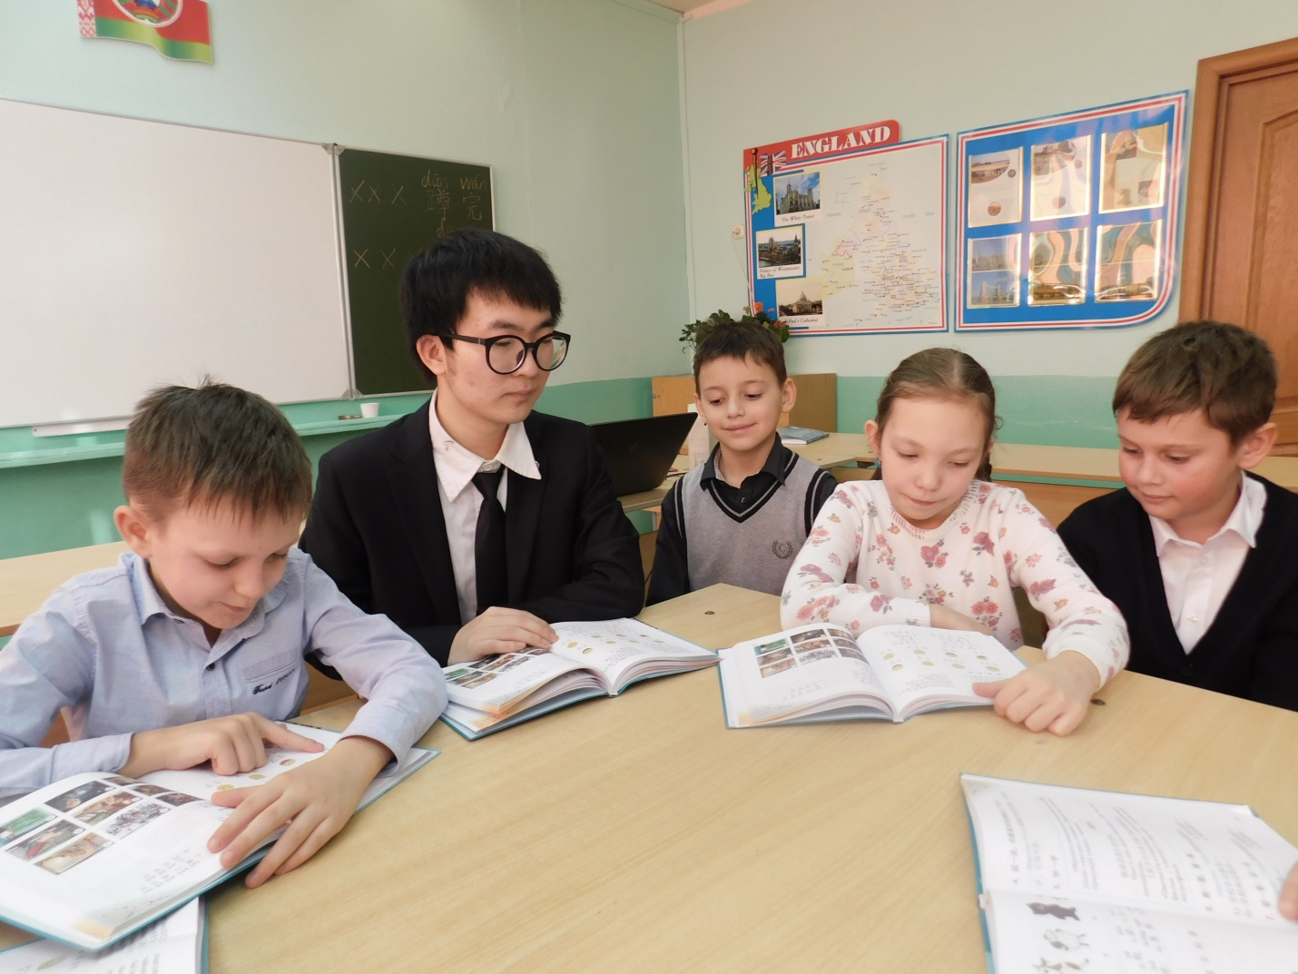
Он закончил Китайский Горный Университет по специальности «английский язык». Чтобы поучаствовать в международной образовательной программе и поработать в Беларуси, Сюй Чанмин выдержал строгий конкурсный отбор в Главном управлении Институтов Конфуция в Пекине.
Общаться с носителем иностранного языка – уникальная возможность для детей из глубинки. Занятия у преподавателей-волонтёров расписаны для 10 групп – с понедельника по субботу.
Учебный курс посещают учащиеся 3-9 классов. Для младших школьников изучение китайского языка – пока увлекательная игра.
Обучение китайскому языку – непростая задача. Большое внимание педагоги-волонтеры уделяет фундаменту китайского языка – правильному произношению тонов.
Чтобы научить воспринимать китайскую речь на слух, каждое занятие учащиеся прослушивают диалоги и монологи, а ещё поют, рассказывают стихи и занимаются другими интересными творческими делами.
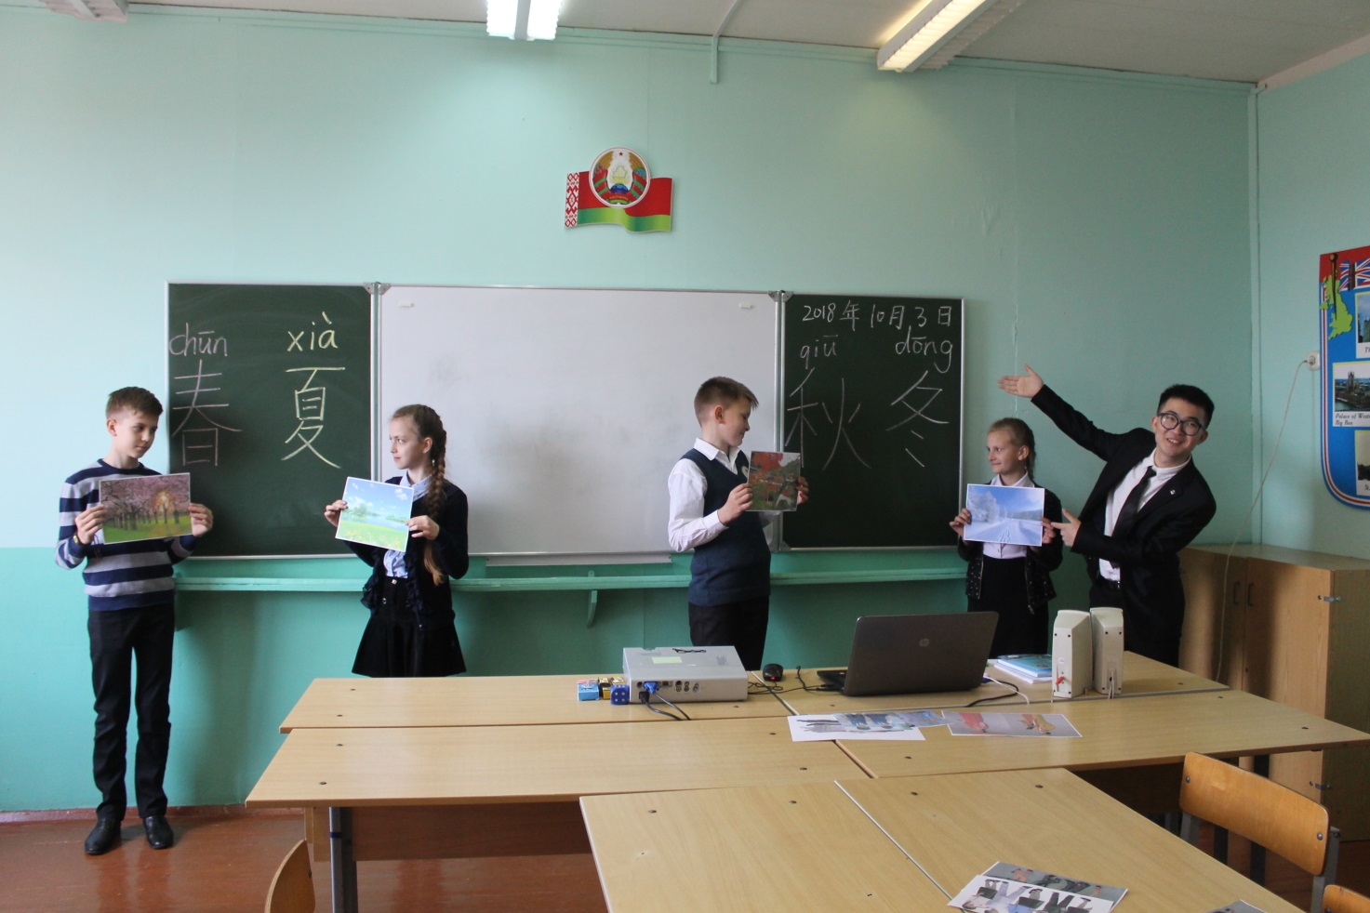
Иероглифы ребята изучают, прописывая их от руки, и этим самым запоминают их значение. Разнообразить уроки помогают и песни. По мнению педагогов, так легче запомнить новый материал. Поэтому часто вместо физкультминутки – музыкальная.
А какие интересные внеклассные мероприятия, посвященные культуре и традициям Китая, проходят в гимназии! Учащиеся с удовольствием принимают участие в Днях китайской культуры. Песни на китайском языке, участие в мастер-классах по вырезанию китайских иероглифов, снежинок, традиционная чайная церемония – все это позволяет погрузиться в загадочный мир восточной культуры.
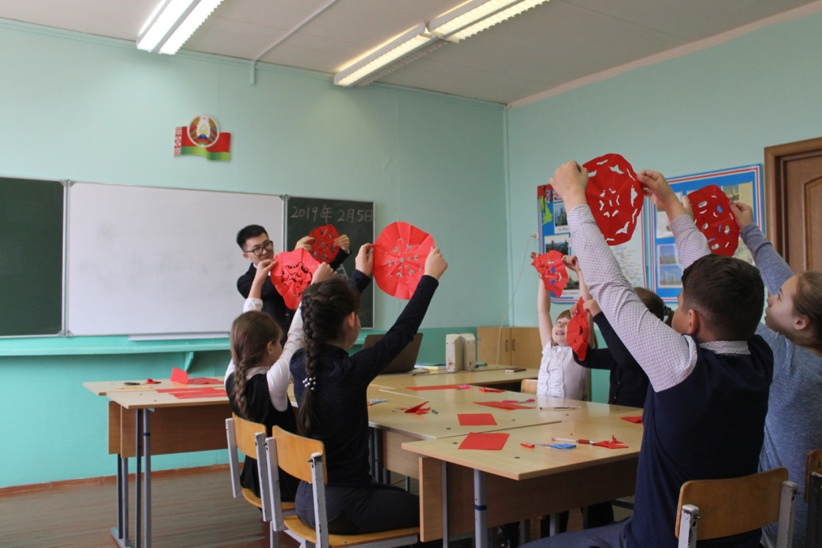

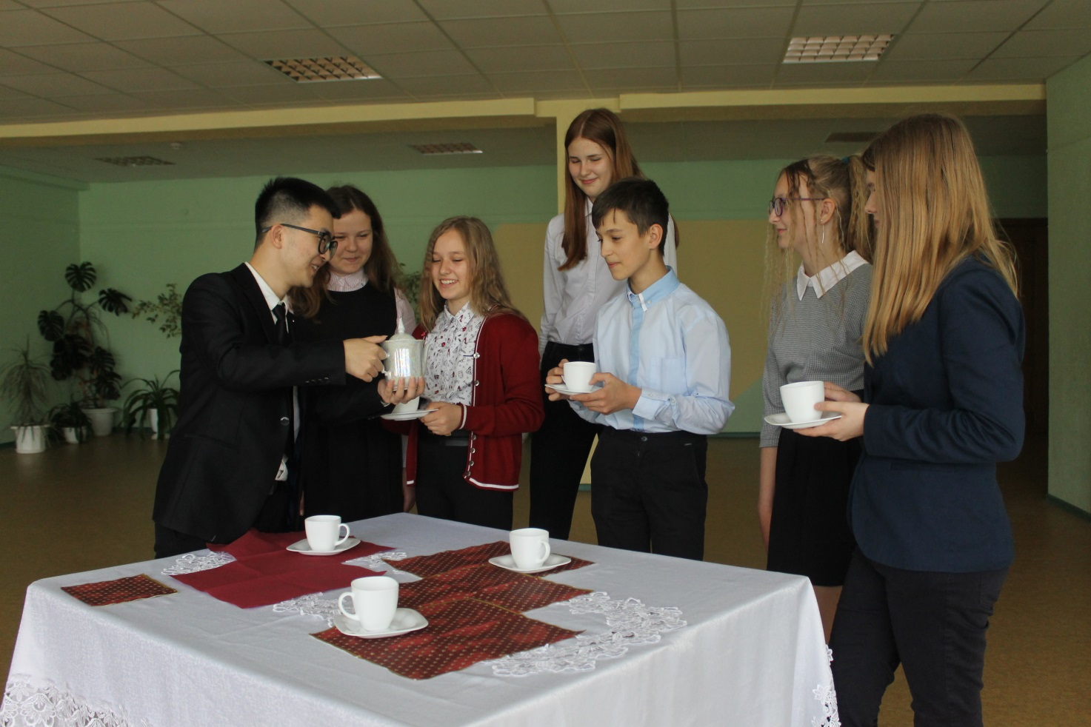

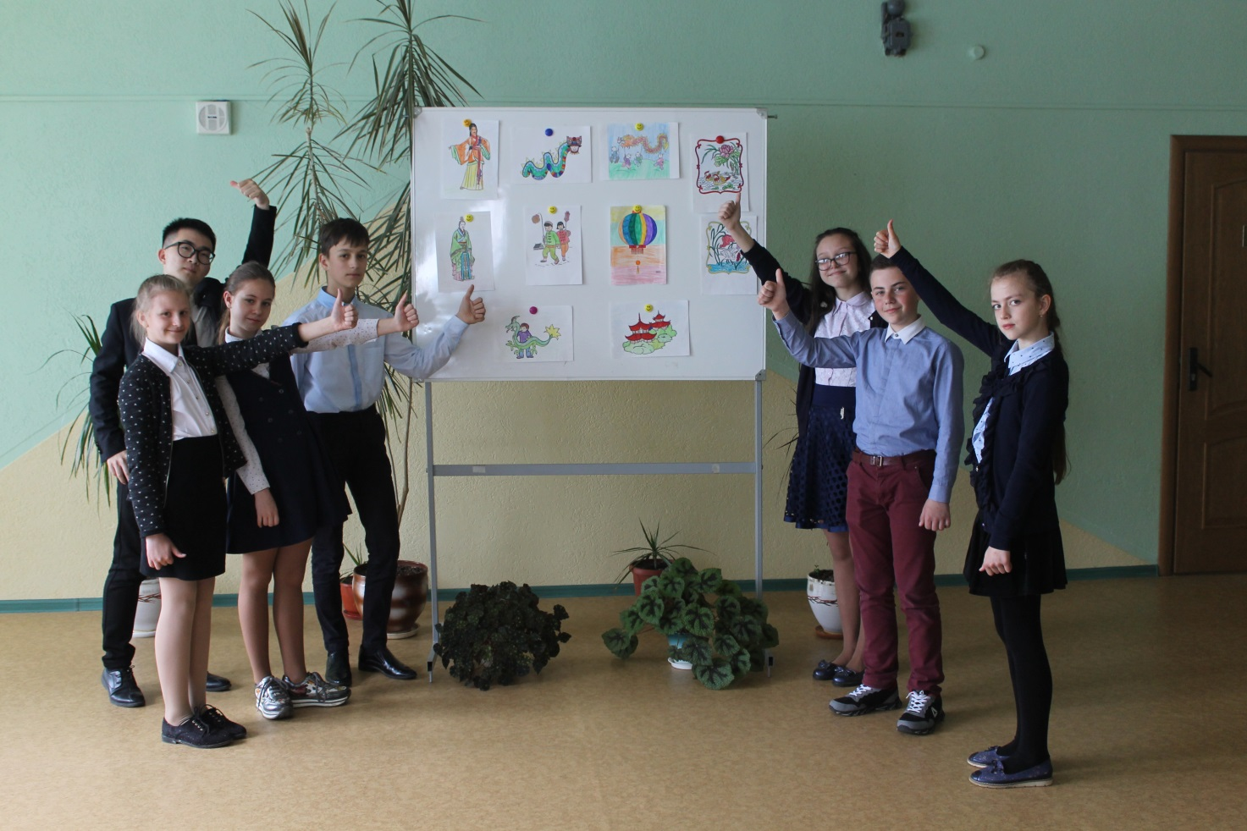
Не оставляет никого равнодушным и развлекательная программа, посвященная Празднику весны: исполнение песен на китайском языке, занимательные игры, презентация мини-проектов учащихся. Стало традиционным в гимназии проведение устных журналов и виртуальных экскурсий, которые знакомят учеников с историей древней страны и достижениями современного Китая.
Факультатив по изучению китайского языка – сотрудничество взаимовыгодное. Три года назад в гимназии работал учитель-волонтер Лю Янь, окончивший Институт Хуэйхуа Хэбэйского педагогического университета.
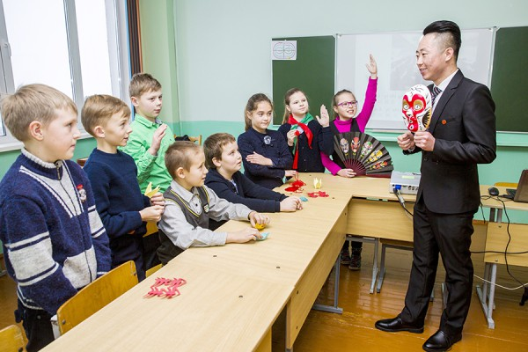

В общении со школьниками и местными учителями молодой китаец «подтянул» свой русский язык – после окончания гуманитарной миссии Янь поступил в аспирантуру БГУ. Лю Бао продолжает обучать белорусских школьников китайскому языку в г. Молодечно.
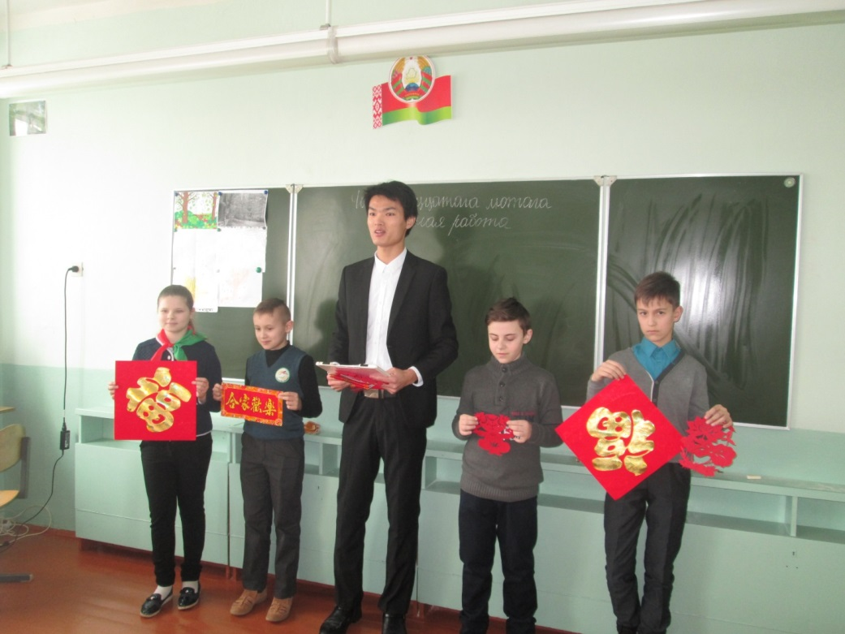

Осенью 2019 года, преодолев почти 7 тысяч километров, в Воложин прибыл новый волонтер, готовый помочь ученикам продолжить знакомиться с азами китайской грамоты, узнать секреты языка Конфуция, пополнить свои знания о Поднебесной. Добро пожаловать, Ло Бися!

